Министерство образования
Российской Федерации
Отдел образования
администрации муниципального образования «Матвеевский район»
Оренбургской области
ул.Крестьянская, д.1, с.Матвеевка, Матвеевский р-н, Оренбургская обл, 461880, тел/факс: 8 (35356) 2-20-28
e-mail: 56ouo28@obraz-orenburg.ru
roo_matveevka@mail.ru
ОКПО57288707 ОГРН10256000508482
ИНН/КПП5634000970/563401001

Аналитическая справка о результатах тренировочного экзамена по литературе в формате ЕГЭ выпускников 11-х классов общеобразовательных организаций Матвеевского района.
На основании приказов министерства образования Оренбургской области от 12.08.2015 № 01-21/1814 «О подготовке к итоговой аттестации обучающихся общеобразовательных организаций области в 2015-2016 учебном году», от 08.02.2016 №01-21/232 «О проведении тренировочных экзаменов по предметам по выбору для обучающихся 9,11-х классов» и от 16.02 2016 №01-10/273 «О внесении изменений в приказ от 08.02.2016 № 01-21/232 «О проведении тренировочных экзаменов по предметам по выбору для обучающихся 9,11-х классов», и приказа отдела образования администрации МО «Матвеевский район» от 18.02.2016 №01-10/25 «О проведении тренировочных экзаменов по предметам по выбору для обучающихся 9,11-х классов» был проведен тренировочный экзамен по литературе в формате ЕГЭ в 11-х классах общеобразовательных организациях Матвеевского района по текстам ГБУ «РЦРО».
Цель: систематизация и обобщение знаний выпускников 11-х классов по литературе, выявление типичных пробелов в знаниях обучающихся с целью организации работы по их ликвидации.
Сроки проведения: 25.02.2016г.
В тренировочном экзамене по литературе участвовали 2 выпускника: 1- из МБОУ «Матвеевская средняя общеобразовательная школа» и 1-МБОУ «Емельяновская средняя общеобразовательная школа».
Пробная экзаменационная работа по литературе состоит из двух частей, в ней принята сквозная нумерация заданий (в общей сложности 17 заданий, различающихся формой и уровнем сложности). Максимальный первичный балл за экзаменационную работу в целом составил 42 балла.
В целом участники пробного ЕГЭ 2016 г. успешно справились с работой: выпускница МБОУ «Емельяновская СОШ» Батарышкина Екатерина, набрала 40 баллов, 95% выполнения, учитель Циунель О.А.; выпускница МБОУ «Матвеевская СОШ» Денисова Алёна, 24 балла, 57% выполнения, учитель Антипова Т.Н..
Общий процент выполнения заданий пробной экзаменационной работы составил 76%.
Выпускница МБОУ «Емельяновская СОШ» продемонстрировала хорошее знание содержательных элементов текста (тематики, проблематики, системы образов), умеет определять родо-жанровую принадлежность художественного произведения, виды и функции авторских изобразительно-выразительных средств, элементов художественной формы, а также способность создавать развернутое рассуждение по тем или иным аспектам содержания произведения и развернутое письменное высказывание на литературную тему.
Диаграмма 1
Показатель доли выполнения заданий
выпускниками 11-х классов тренировочного пробного ЕГЭ по литературе %

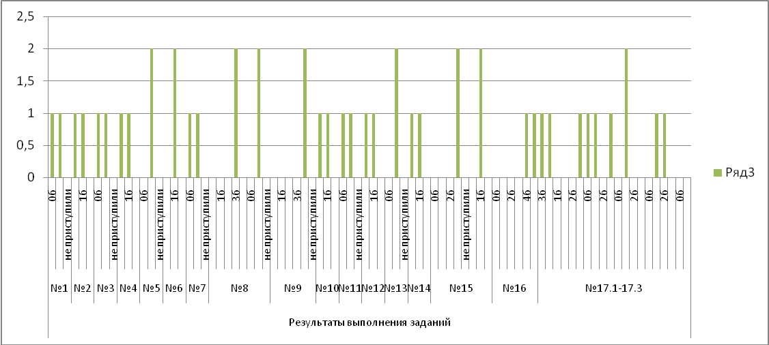

Анализ выполнения заданий части 1

Часть 1 содержит задания, требующие анализа литературных произведений. Художественные тексты, предлагаемые для анализа, позволяют проверить не только знание выпускниками конкретных произведений, но и способность анализировать текст с учетом его жанровой принадлежности, 2 задания предполагают выход в широкий литературный контекст (обоснование связи данного художественного текста с другими произведениями по указанным в заданиях аспектам сопоставления). Таким образом, опора на внутрипредметные связи изученного курса позволяет обеспечить дополнительный охват содержания проверяемого литературного материала. Оценивается умение выпускников определять основные элементы содержания и художественной структуры изученных произведений (тематика и проблематика, герои и события, художественные приемы, различные виды тропов и т.п.), а также рассматривать конкретные литературные произведения во взаимосвязи с материалом курса.
Часть 1 включает в себя два комплекса заданий. Первый комплекс относится к фрагменту эпического, или лироэпического, или драматического произведения: 7 заданий с кратким ответом (1–7), требующих написания слóва, или словосочетания, или последовательности цифр, и 2 задания с развернутым ответом в объеме 5–10 предложений (8, 9). Второй комплекс относится к лирическому произведению:
5 заданий с кратким ответом (10–14) и 2 задания с развернутым ответом в объеме 5–10 предложений (15, 16). Следование предложенному алгоритму работы позволяет экзаменуемым: выявить место и роль эпизода (сцены) в общей структуре произведения (анализ фрагмента); раскрыть сюжетно-композиционные, образно-тематические и стилистические особенности анализируемого текста; обобщить свои наблюдения с выходом в литературный контекст.
Средний балл выполнения заданий части 1 составил 76,8%. Максимальное количество баллов -28 (100%) - набрала обучающаяся из МБОУ «Емельяновская СОШ». Особенно успешно выполнены задания повышенной сложности 8 и 15, апеллирующие к умению дать емкий развернутый ответ в объеме 5–10 предложений, процент их выполнения составил 100.
Анализ выполнения экзаменационной работы выпускницы МБОУ «Матвеевская СОШ» показал, что она продемонстрировала в целом недостаточный уровень освоения содержательных линий применительно к базовой части экзамена (задания с кратким ответом), средний процент выполнения которых составил 50%. Умеет определять виды и функции авторских изобразительно-выразительных средств, создавать развернутое рассуждение по тем или иным аспектам содержания произведения. Существенной проблемой для выпускницы является умение определять родо-жанровую принадлежность художественного произведения, знание содержательных элементов текста (тематики, проблематики, системы образов), слабое знание содержания анализируемого произведения, незнание ключевых цитат из программных произведений, неумение аргументировать свои суждения, привлекая для этого теоретико-литературные знания и текст произведения.

Часть 2 работы требует от участников ЕГЭ написания полноформатного развернутого высказывания на литературную тему (таким образом, к отработанному в части 1 литературному материалу добавляется еще один содержательный компонент проверяемого курса). Выпускнику предлагаются 3 темы (17.1–17.3), охватывающие важнейшие вехи отечественного историко- литературного процесса: 17.1 – по произведениям древнерусской литературы, классики XVIII в. и первой половины XIX в.; 17.2 – по произведениям второй половины XIX в.; 17.3 – по произведениям XX в. Экзаменуемый выбирает только одну из тем и дает на нее ответ в форме сочинения, обосновывая свои суждения обращением к произведению (по памяти). Работа такого типа позволяет выпускнику выразить свое отношение к проблемам, поднимаемым писателем, показать понимание художественного своеобразия произведения. Написание сочинения требует большой меры познавательной самостоятельности и в наибольшей степени отвечает специфике литературы как вида искусства и учебной дисциплины, ставящей своими целями формирование квалифицированного читателя с развитым эстетическим вкусом и потребностью в духовно- нравственном и культурном развитии.

Экзаменуемые выбрали тему 17.2 – по произведениям второй половины XIX в. Анализ выполнения 2 части показал достаточно высокий уровень выполнения задания обеими выпускницами. Возможно, это связано с необходимой дополнительной подготовкой обучающихся к введенному в текущем учебном году итоговому сочинению. Средний процент выполнения составил 75%: обучающаяся из МБОУ «Емельяновская СОШ» набрала 12 баллов из 14-ти, 85,7%, МБОУ «Матвеевская СОШ»-9 баллов, 64%.

 | №17.2
 | 3б | 2б | 1б | 0б | 2б | 1б | 0б | 3б | 2б | 1б | 0б | 3б | 2б | 1б | 0б | 3б | 2б | 1б | 0б | не приступили
МБОУ «Емельяновская СОШ» | 1 | 0 | 0 | 0 | 0 | 1 | 0 | 1 | 0 | 0 | 0 | 1 | 0 | 0 | 0 | 0 | 1 | 0 | 0 | 0
МБОУ «Матвеевская СОШ» | 0 | 1 | 0 | 0 | 0 | 0 | 1 | 0 | 0 | 1 | 0 | 1 | 0 | 0 | 0 | 1 | 0 | 0 | 0 | 0
ИТОГО: | 1 | 1 | 0 | 0 | 0 | 1 | 1 | 1 | 0 | 1 | 0 | 2 | 0 | 0 | 0 | 1 | 1 | 0 | 0 | 0

Максимальное количество баллов получили выпускницы по 4 критерию «Композиционная цельность и логичность изложения».
Анализ данного вида работы показал, что наибольшие трудности участники экзамена испытывают по критерию 2, 25% выполнения, - низкий уровень владения теоретико-литературными понятиями при аргументации. Выпускники недостаточно хорошо владеют теоретико-литературными знаниями на функциональном уровне. Применительно к развернутым ответам, требующим использования терминологического языка предмета в качестве инструмента анализа, данный недочет существенно снижает качество всей работы и подчас сводит ее к примитивному пересказу основных сюжетных перипетий произведения либо «цитированию с комментарием», также не имеющему аналитической направленности.
В связи с изложенным следует вновь напомнить о важности подхода к литературе как к учебному предмету, имеющему свою специфику и свой круг понятий, без которого чтение и обсуждение произведений в лучшем случае сводятся к эстетическому наслаждению без глубокого осмысления, а в худшем - к поверхностному «прикосновению» к тексту вне какой-либо учебной задачи. В связи с этим необходимо делать акцент на историко-литературные и теоретиколитературные знания как фундамент освоения содержания предмета. Проектно-исследовательская деятельность, обращение к статьям учебника и литературоведческим источникам, привлечение справочной литературы, терминологические диктанты, создание различного вида схем и таблиц - эти и другие формы работы в сочетании с основной (чтение и анализ художественного текста) помогут повысить литературоведческую грамотность учащихся, подготовив их к требованиям ЕГЭ по литературе. Свободное владение понятийным словарем предмета (в том числе теми категориями и понятиями, которые представлены в кодификаторе элементов содержания) позволит выпускникам не только уверенно справиться с заданиями базовой части единого государственного экзамена, но и создать полноценные развернутые «тексты о тексте» в жанре сочинения и письменного ответа ограниченного объема.
Методические рекомендации:
Руководителям общеобразовательных организаций:
- усилить контроль за качеством подготовки выпускников к единому государственному экзамену по литературе.
Учителям русского языка и литературы:
- определить содержание и методы проведения консультационных занятий с обучающейся, набравшей низкий балл, дать рекомендации по выполнению наиболее трудных для них заданий;
- соблюдать принципы преемственности в преподавании литературы на всех уровнях образования: начального, основного и полного среднего;
- систематически включать в практику письменные задания небольшого объёма, требующие точности мысли и твѐрдого знания историко-литературных фактов и теоретико-литературных сведений; особое внимание уделять формированию у обучающихся такого навыка, как «контекстное» рассмотрение литературных явлений с привлечением внутрипредметных связей;
- анализировать и интерпретировать художественное произведение как единое целое (умение на инструментальном уровне использовать термины и понятия при анализе произведений, глубина понимания идейно-художественного своеобразия изученных произведений, умение анализировать художественный текст в свете воплощѐнного в произведении замысла писателя и др.);
- сопоставлять литературные произведения, явления и факты, опираясь на общее представление об историко-культурном контексте, осмысливать их место и роль в историко-литературном процессе;
- строить письменное монологическое высказывание на литературную тему, выстраивая четкую композицию собственного текста, логически связывать части высказывания, формулировать тезисы, подтверждая их аргументами и иллюстрациями, соблюдать речевые нормы;
- способствовать углублению восприятия внутренней целостности литературного курса учащимися.

Методист отдела образования Горич Т. А.

